商品列表：

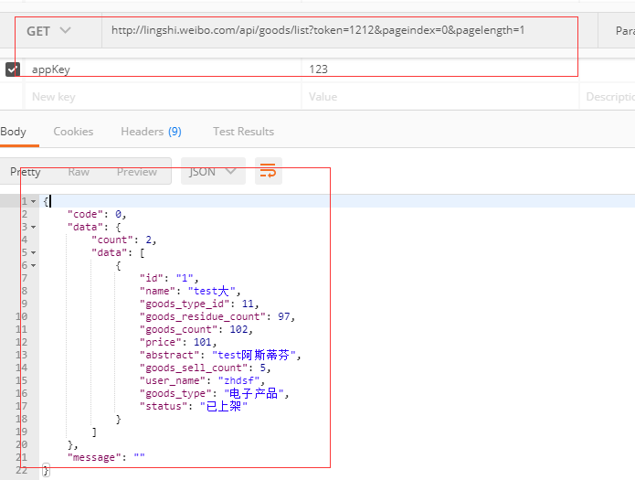

出参：

Id:商品唯一ID

Name:商品名称

goods_type_id:商品类型ID

goods_residue_count:商品剩余数量

goods_count:商品总数

price:单价

abstract:简介

goods_sell_count:销售数量

user_name:创建人

goods_type: 商品类型

status:状态

商品详情：

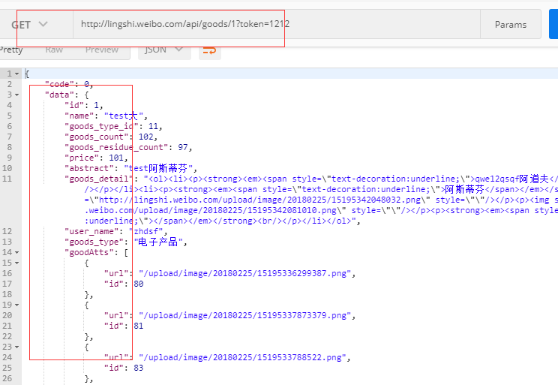

Id:商品唯一ID

Name:商品名称

goods_type_id:商品类型ID

goods_residue_count:商品剩余数量

goods_count:商品总数

price:单价

abstract:简介

goods_sell_count:销售数量

user_name:创建人

goods_type: 商品类型

status:状态

goods_detail:商品详情（富文本）

goodAtts:商品图片

订单列表：

会议详情：

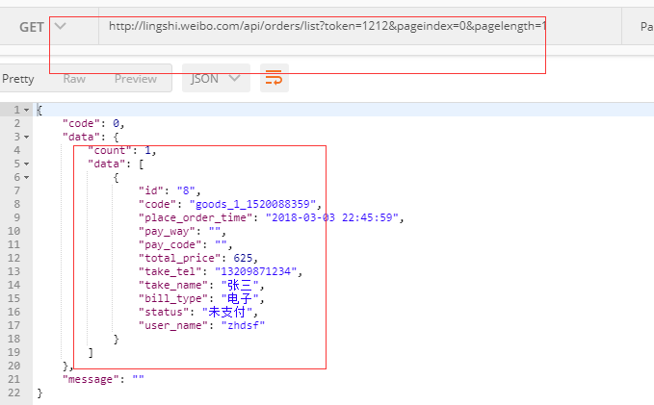

Id:唯一ID

Code:订单号

Place_order_time:下单时间

Pay_way:支付方式

Pay_code:支付订单号

Total_price:总价

Take_tel:收货联系电话

Take:name:收货联系人

Bill_type:发票类型（0 无 1 电子 2 纸质）

User_name:下单人

Status:状态

订单详情：

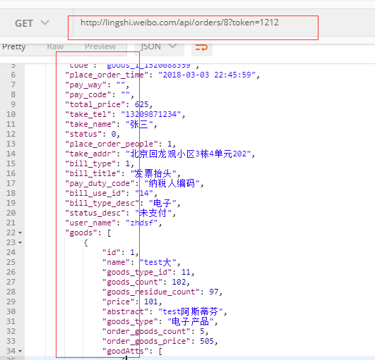

Id:唯一ID

Code:订单号

Place_order_time:下单时间

Pay_way:支付方式

Pay_code:支付订单号

Total_price:总价

Take_tel:收货联系电话

Take:name:收货联系人

Status:状态标识

Place_order_people:下单人id

Bill_type:发票类型（0 无 1 电子 2 纸质）

Bill_title:发票抬头

Pay_duty_code:纳税人编码

Bill_use_id:发票用途id

Bill_type_desc:发票类型

Status_desc:状态

User_name:下单人

Goods[]:商品信息

{

Id:商品唯一ID

Name:商品名称

goods_type_id:商品类型ID

goods_residue_count:商品剩余数量

goods_count:商品总数

price:单价

abstract:简介

goods_type: 商品类型

order_goods_count:下单数量

order_goods_price:下单价格

goodAtts:商品图片

}

下单列表：

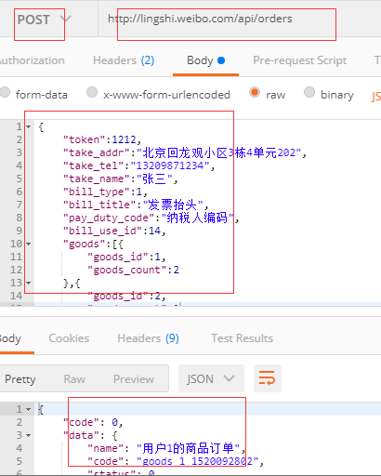

入参：

take_addr：//收货人地址

take_tel：收货人手机

take_name：收货联系人

bill_type：发票类型id

bill_title:发票抬头

pay_duty_code：纳税人编码

bill_use_id：发票用途ID

goods[]:下单商品信息

goods_id:下单商品ID

goods_count:下单商品数量

出参：订单信息

修改订单：

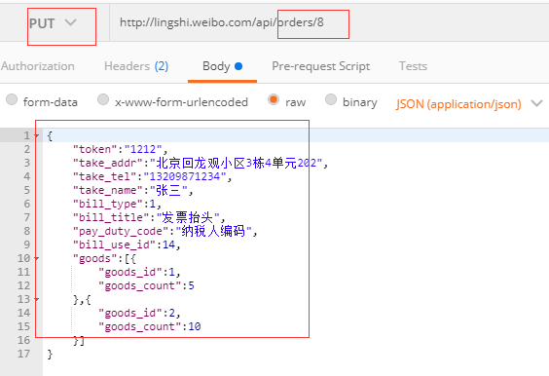

商品类型：

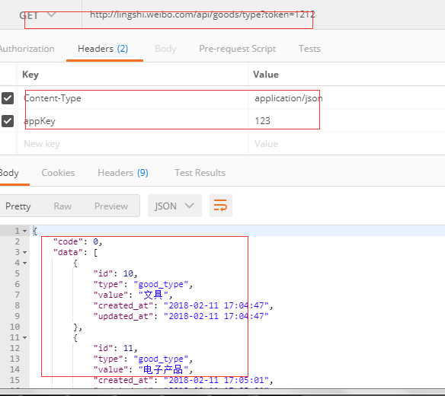

发票用途：

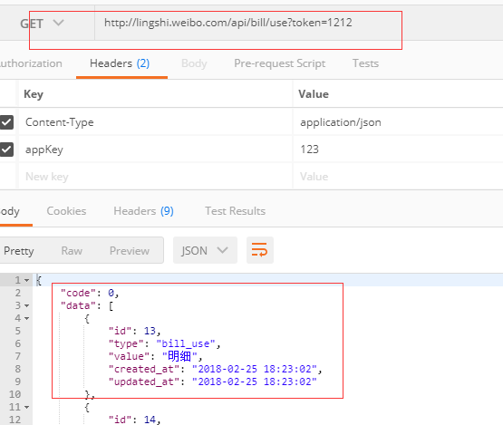

新闻列表：

